1 Постановка задачи
ВСЁ что ЖЁЛТЫМ цветом необходимо либо УБРАТЬ, либо ЗАМЕНИТЬ
ООО «Рулевой» - магазин по продаже товаров для автомобилистов.
В рамках выполнения задания демонстрационного экзамена необходимо разработать основные модули информационной системы для ООО «Рулевой»:
- неавторизованный клиент и авторизованный клиент может просматривать товары и формировать заказ;
- менеджер может просматривать товары, формировать и редактировать заказы;
- администратор может добавлять/редактировать/удалять товары, просматривать и редактировать заказы.
Кроме того, разрабатываемая Вами информационная система предполагает установку на терминалах при входе в торговые центры города. На терминале клиент (авторизованный и неавторизованный) может просмотреть товары, сформировать заказ и выбрать удобный для него пункт выдачи.

2 Структура таблиц в БД
В данном разделе необходимо отобразить структуру всех таблиц в вашей базе данных. В том числе и таблицы User.

Таблица 2.1 - Структура таблицы «Author»
№ п/п | Название поля | Тип данных | Описание поля
1 | id_author | integer | Идентификатор поля. Первичный ключ
2 | name_author | string(65) | Имя автора
3 | … | … | …

3 Схема базы данных
На рисунке 1.1 представлена схема базы данных и используемые связи. (вставляем каждый СВОЮ(!!!!) схему данных со связями. Большой скрин вставлять не нужно, обрежте его как на рисунке ниже, скрин размера в 1920*1080 вставлять не нужно)
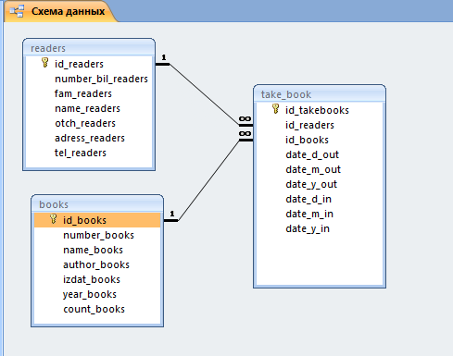
Рисунок 3.1 - Схема базы данных
4 Описание программных модулей
В данном разделе необходимо отобразить все формы Ваше информационной системы.
Главная форма программы представлена на рисунке 1.2.
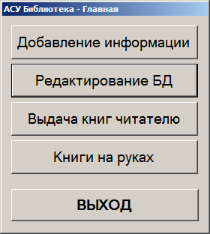
Рисунок 1.2 – Главная форма программы
Форма добавления данных в таблицы представлена на рисунке 4.2.
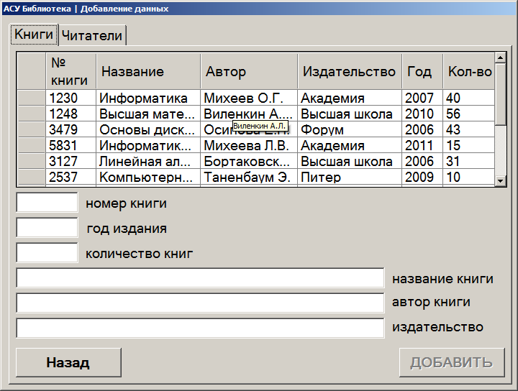
Рисунок 1.3 – Форма добавления информации в базу данных
5 Листинг программы
MainForm.cs – главная форма [пишем название формы и краткое описание. Вставляем листинг всех форм и кода! Обязательно наличие комментариев!!!!!! Размер шрифта для оформления листинга можно установить в 10. Шрифт использовать только Courier New]
using System;
using System.Collections.Generic;
using System.Data;
using System.Drawing;
using System.Text;
using System.Windows.Forms;

namespace app_exDB
{
public partial class MainForm : Form
{
public MainForm()
{
InitializeComponent();
}

//кнопка для перехода на форму редактирования данных
private void qEdit_Click(object sender, EventArgs e)
{
EditForm editForm = new EditForm();
this.Visible = false;
editForm.ShowDialog();
}

//кнопка для перехода на форму добавления данных
private void qAddForm_Click(object sender, EventArgs e)
{
AddForm addForm = new AddForm();
this.Visible = false;
addForm.ShowDialog();
}

//кнопка для выхода из приложения
private void qExit_Click(object sender, EventArgs e)
{
Application.Exit();
}

private void qTakeBook_Click(object sender, EventArgs e)
{
TakeBookForm takeBook = new TakeBookForm();
this.Visible = false;
takeBook.ShowDialog();
}

private void qZapros_Click(object sender, EventArgs e)
{
ZaprosForm zapros = new ZaprosForm();
this.Visible = false;
zapros.ShowDialog();
}
}
}
EditForm.cs - форма редактирования данных
using System;
using System.Collections.Generic;
using System.Data;
using System.Drawing;
using System.Text;
using System.Windows.Forms;

namespace app_exDB
{
public partial class MainForm : Form
{
public MainForm()
{
InitializeComponent();
}

//кнопка для перехода на форму редактирования данных
private void qEdit_Click(object sender, EventArgs e)
{
EditForm editForm = new EditForm();
this.Visible = false;
editForm.ShowDialog();
}

//кнопка для перехода на форму добавления данных
private void qAddForm_Click(object sender, EventArgs e)
{
AddForm addForm = new AddForm();
this.Visible = false;
addForm.ShowDialog();
}

//кнопка для выхода из приложения
private void qExit_Click(object sender, EventArgs e)
{
Application.Exit();
}

private void qTakeBook_Click(object sender, EventArgs e)
{
TakeBookForm takeBook = new TakeBookForm();
this.Visible = false;
takeBook.ShowDialog();
}

private void qZapros_Click(object sender, EventArgs e)
{
ZaprosForm zapros = new ZaprosForm();
this.Visible = false;
zapros.ShowDialog();
}
}
}

